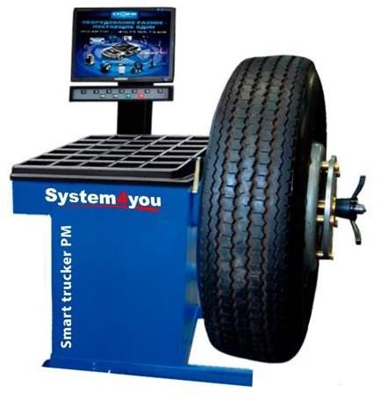

СТАНОК БАЛАНСИРОВОЧНЫЙ
Smart Trucker PM

Санкт-Петербург 2020г.

2. Основные технические характеристики. 3
3. Условия эксплуатации, транспортирования и хранения. 4
4. Комплект поставки 4
5. Требования к установке СБ. 4
6. Требования безопасности. 5
7. Подготовка СБ к запуску. 5
8. Описание клавиатуры и основного рабочего экрана. 6
10. Ввод геометрических параметров колеса. 10
11. Режимы ALU1(ALU5, St. 13
12. Балансировка колеса. 13
13. Программа разделения балансировочного груза СПЛИТ (Split) 16
14. Программа ОПТ (Opt). 17
16. Программа "Четыре оператора" 18
17. Установка настроек станка. 19
18. Калибровка. 22
19. Калибровка тракта измерения дисбаланса 23
20. Учет остаточного дисбаланса вала 24
21. Режим ТЕСТ. 25
22. Просмотр числа отбалансированных колес. 25
23. Техническое обслуживание СБ. 26
24. Свидетельство о приёмке. 27
25. Свидетельство о первичной поверке 28
26. Гарантийные обязательства. 29

- Общие указания
  - Станок балансировочный (далее СБ) является прецизионным устройством с микро процессорным управлением и обработкой информации.
  - СБ обеспечивает измерения статического и динамического дисбаланса колеса и вычисление масс корректирующих грузов и их положения в двух плоскостях коррекции (на наружной и внутренней сторонах обода колеса) за один цикл измерения.
  - СБ имеет два режима работы:
Легковой режим (режим 1): балансировка колес весом до 75 кг (колеса легковых автомобилей, микроавтобусов и легких грузовиков типа "Газель")
Грузовой режим (режим 2): балансировка колес весом до 200 кг. (колеса грузовых автомобилей).
Колеса весом более 75 кг должны балансироваться только в режиме балансировки колес грузовых автомобилей (режим 2), т.к. рабочая скорость вращения колеса в режиме 1 значительно больше и раскрутка колес больших размеров до скорости режима 1 может привести к повреждению шпиндельного узла. Программное обеспечение данного станка предусматривает автоматическое распознавание размеров колеса и автоматическое включение соответствующего режима.
  - Блок вычислителя построен на суперсовременном высокопроизводительном микропроцессоре, предназначен ном для индустриальных применений.
  - Для отображения информации станок оснащён 21-дюймовым VGA монитором с высококачественной 3D графикой.
  - Станок имеет программы: Split для скрытой установки грузиков за спицами и Opt для оптимального расположения шины на ободе.
  - К работе с СБ должны допускаться лица, изучившие настоящее руководство и про шедшие практическое обучение.

2. Основные технические характеристики.

- дискретность отсчета, г. |  | Легковой режим 1 | Грузовой режим 1
- диапазон измерений, г. |  | 0-150 | 0-600
- пределы допускаемой погрешности
СБ при наличии дисбаланса только в одной
плоскости коррекции, г. не более, |  | ±(3+0,1 М) | ±(3+0,1 М)
где М - измеряемая масса груза
- пределы допускаемой погрешности
измерения углового положения дисбаланса,
угл.град., не более |  | ±6 | ±6
- параметры балансируемых колес: • диаметр обода, дюйм(мм) |  | 9(229)-28(711) | 9(229)-28(711)
• ширина обода, дюйм(мм) |  | при ручном вводе до 30(762)  3(76)-20(508) | 3(76)-20(508)
• максимальный вес колеса, кг |  | 75 | 200
• максимальный диаметр колеса в сборе, мм |  | 1340
- потребляемая мощность, кВт, не более |  | 0,8
- габаритные размеры: • без кожуха
 |  | 1235х215х1445 (h)
• с кожухом |  | 1365х1410х2035
- масса балансировочного станка, кг, не более |  | 132

3. Условия эксплуатации, транспортирования и хранения.
3.1. Рабочие условия эксплуатации УХЛ 4.2 по ГОСТ 1515069:
- температура окружающей среды: +10 +35 °С,
- относительная влажность, не более 80% при 25 °С.
  - Условия хранения в соответствии с ГОСТ 1515069, группа 2.
Температура окружающей среды: от 50 до +40 °С
  - Условия транспортирования в соответствии с ГОСТ 1515069, группа 5. Температура окружающей среды: от 50 до +50°С

4. Комплект поставки
3.4. Станок балансировочный | 1 шт.
3.5. Защитный кожух | 1 шт.
3.6. Комплект конусов (3 шт) | 1 шт.
4.5 Резьбовой вал ТР 40х3 | 1 шт.
4.6 Зажимная гайка | 1 шт.
4.7 Втулка гайки удлинённая | 1 шт.
4.8 Фланец (чашка) гайки с резиновым кольцом | 1 шт.
4.9 Пружина коническая | 1 шт.
4.10. Клещи специальные | 1шт.
4.11. Кронциркуль  4.12. Комплект приспособлений для крепления колес грузовых автомобилей (1шт),  (стальной диск (2шт), дюралевый диск, | 1 шт.
шпилька (5шт), гайка шпильки (5шт) | 1 шт.
4.13. Стационарный пневмоподъёмник | 1 шт.
4.14. ЖК монитор | 1 шт.
4.15. Винт с шайбой | 4 шт.
4.16. Кабель питания | 1 шт.
4.17. Руководство по эксплуатации | 1 шт.

5. Требования к установке СБ.
- После транспортирования или хранения при температуре ниже +5°С необходимо
выдержать СБ в штатной таре при рабочей температуре не менее 2 часов.
- СБ должен быть установлен на ровном бетонном полу так, чтобы все опоры СБ касались основания. Отклонение основания под СБ от плоскости горизонта должно быть не более 10мм на 1 метр. При установке СБ не допускается применение упругих элементов, резиновых прокладок и т.п. Уровень вибрации в месте установки СБ должен быть минимальным. Не допускается наличие вибраций и резонансных частот в месте установки СБ в диапазоне 110Гц. СБ должен быть закреплен на основании с помощью анкерных болтов. Не допускается наличие вблизи СБ источников тепла, создающих местный перегрев отдельных частей СБ и источников электромагнитных полей. Все эти причины могут привести к увеличению погрешности измерений.
- Для обеспечения нормального подвоза и установки колес грузовых автомобилей,
вокруг СБ должна быть обеспечена ровная площадка не менее 11,5 м с каждой стороны.
- Во время транспортировки и монтажа СБ запрещается прикладывать усилия к
шпинделю.
- В питающей сети не должно быть больших высокочастотных импульсных и коммутационных помех, например, из-за работы находящихся на общей линии сварочных аппаратов и другого мощного оборудования.
ВНИМАНИЕ! Невыполнение требований разделов .3 и 5 может привести к сбоям в работе СБ, которые не входят в рамки гарантийных обязательств

6. Требования безопасности.
- Корпус СБ должен быть заземлен.
- Запрещается работа с открытым люком блока питания.
ВНИМАНИЕ! При необходимости открыть люк блока питания, СБ должен быть отключен от сети и выдержан в обесточенном состоянии не менее 2 мин.
- Перед запуском СБ и до полной остановки колесо должно быть закрыто
защитным кожухом.
- Для экстренной остановки СБ необходимо нажать кнопку "СТОП"

7. Подготовка СБ к запуску.
- После транспортирования или хранения при температуре ниже +5°С необходимо выдержать СБ в штатной таре при рабочей температуре не менее 2 часов. Помещение должно быть оборудовано соответствующей трехполюсной электрической розеткой, к которой подключен провод заземления. Для нормальной работы СБ напряжение питания должно быть в пределах 220±10%.
- Помещение, в котором эксплуатируется СБ должно быть чистым. Частота и способ уборки должны обеспечивать минимальную запыленность воздуха для предотвращения чрезмерного загрязнения монитора.
ВНИМАНИЕ! Сильное загрязнение монитора может привести к сокращению его срока службы.
- Подключить шнур питания СБ к электрической сети.
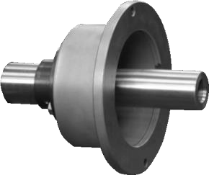
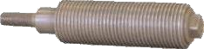
- Установить на шпиндель СБ резьбовой вал(шпильку) (см.рис 7.1) , очистив сопрягаемые поверхности чистой ветошью, смоченной бензином или уайт-спиритом. Резьбовой вал затянуть с моментом 35Нм. Наличие загрязнений на сопрягаемых поверхностях шпинделя и
рис.7.1. резьбового вала может привести к недопустимо
большим погрешностям измерений. Для обеспечения легкого демонтажа резьбового вала в случае его замены рекомендуется после очистки на его сопрягаемые поверхности нанести небольшое количество консистентной смазки.
- Для обеспечения безопасности обслуживающего персонала перед включением СБ необходимо убедиться в правильности подключения кабеля питания и наличии защитного заземления.
ВНИМАНИЕ! Работа без защитного заземления категорически запрещена!
- Установить защитный кожух, закрепив каркас кожуха на оси.
- Установить монитор на стойку корпуса и закрепить с помощью прилагаемых винтов, устанавливаемых в предусмотренные отверстия. Подсоединить к монитору кабели питания и VGA, пропущенные через отверстие в стойке.

8. Описание клавиатуры и основного рабочего экрана.

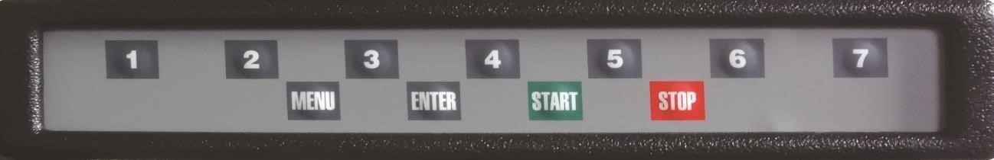
рис.8.1.

- Описание клавиатуры. Данная модель СБ имеет клавиатуру, состоящую из 11 кнопок, расположенных в два ряда (рис. 8.1). Верхний ряд из семи кнопок, пронумерованных от1 до 7 и имеющих разное функциональное назначение, которое указывается в каждый момент на изображении кнопок в нижней части экрана монитора. Четыре кнопки нижнего ряда имеют постоянное функциональное назначение: кнопка "МЕНЮ» для входа в режим меню, кнопка "ENTER" для ввода в память различных параметров, кнопка "СТАРТ» для запуска вращения вала, кнопка "СТОП» для выхода из различных режимов в основной рабочий режим и для экстренной остановки вала СБ.
- Для включения СБ установить выключатель питания на левой боковой стенке
корпуса в положение 1.
Примечание: питание монитора включается также при включении тумблера питания СБ. При этом кнопка включения монитора должна быть включена. Если после включения питания СБ изображение на мониторе не появится и индикаторный светодиод монитора не горит, нажмите кнопку включения питания на мониторе.
- После включения питания СБ на экране монитора отображается фирменная
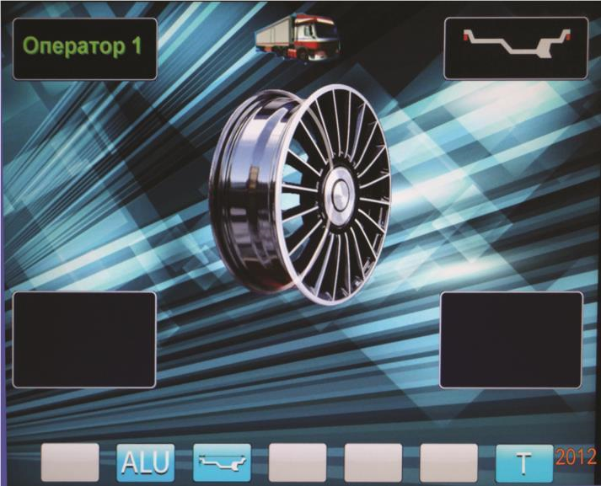
заставка, которая через несколько секунд сменяется отображением экрана основного рабочего режима
2

3

рис.8.2.

1

4

5

(рис. 8.2).
      - и 4 окна отображения значений дисбаланса по внутренней и наружной плоскостям коррекции.
      - окно отображения имени оператора.
      - окно отображения схемы расположения корректирующих (балансировочных) грузиков: стандартная балансировка с грузиками на пружинках, различные варианты
схем ALU с использованием
самоклеющихся грузиков, статическая балансировка.
      - отображение функционального назначения кнопок клавиатуры: ALU для выбора схемы расположения грузиков при балансировке колёс с алюминиевыми дисками; Кнопка "А, d, b» для контроля и коррекции размеров балансируемого колеса; Кнопка "Т» для включения тормозного устройства.

9. Установка колеса на шпиндель МБ.
  - Перед установкой балансируемое колесо должно быть очищено от грязи.
  - Колеса легковых автомобилей и легких грузовиков типа "Газель" (опция) закрепляются на валу СБ за центральное отверстие обода с помощью конусов и гайки. В зависимости от конфигурации обода конус может быть установлен как с внешней стороны обода (вариант "а"), так и с внутренней (вариант "б") (см. рис. 9.1)

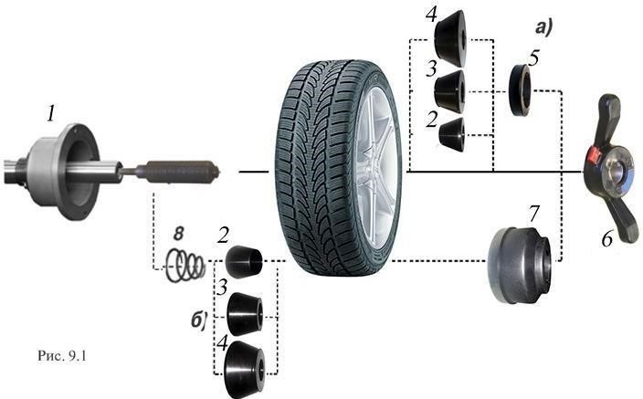
На рисунке обозначены:
1 рабочая часть вала CБ
2, 3, 4 конус малый, конус средний, конус большой. Нужный конус выбирается в зависимости от диаметра центрального отверстия обода.
- втулка гайки
- зажимная гайка
- фланец (чашка) гайки с резиновым кольцом
- коническая пружина
При установке конусов с внутренней стороны обода сначала на вал должна быть установлена коническая пружина 8, создающая усилие центровки, а на гайке 6 втулка 5 должна быть заменена на фланец 7.
Точность балансировки колес в значительной степени определяется точностью их центровки на валу CБ. Поэтому тщательно производите закрепление колеса на валу CБ, следя за тем, чтобы торцевая поверхность обода была чистой и плотно прилегала к фланцу вала. Конуса и вал СБ должны быть чистыми и не иметь забоин.
ВНИМАНИЕ! Не следует затягивать гайку при неподвижном колесе, т.к. колесо под действием своего веса выбирает в одну сторону зазор в посадке конус-вал, кроме того конус, входя в отверстие обода колеса, прижимает обод к опорной поверхности фланца (чашки) вала и центрирует колесо относительно вала. При этом возникающие силы трения препятствуют правильной центровке колеса.
Поэтому, для правильной центровки колеса следует:
- подведя гайку к конусу, слегка подтянуть её,
- затем провернуть колесо на 0,5 - 1 оборот и подтянуть гайку,
- ещё раз провернуть колесо на 0,5 - 1 оборот и окончательно затянуть гайку,
Затяжку гайки производите постепенно, поворачивая ее на небольшой угол, одновременно поворачивая вал с колесом с тем, чтобы усреднить действие сил, вызывающих отклонение колеса от правильного положения относительно вала CБ.
Рабочую часть вала CБ, фланец, комплект конусов и гайку содержите в чистоте, своевременно протирайте их ветошью смоченной минеральным маслом для очистки и создания на их поверхности пленки масла. Оберегайте их от ударов, которые могут привести к деформации и появлению забоин, нарушающих центровку колеса на валу CБ.
9.3. Колеса грузовых автомобилей устанавливаются с помощью пальцевых адаптеров, зажимающих колесо за крепежные отверстия.
Для установки тяжелых колес используйте стационарный пневмоподъёмник. Колесо установите на стационарный пневмоподъёмник и закрепите его с помощью шнура, расположенного в её верхней части. Крючок шнура зацепите за край обода колеса, затем отпустите зажимной винт, натяните шнур и закрепите его зажимным винтом. Для колес с наружным диаметром менее 850 мм установите на стационарный пневмоподъёмник.
Пальцевый адаптер состоит из нажимного диска и двух сменных опорных дисков
(Рис. 9.2.).
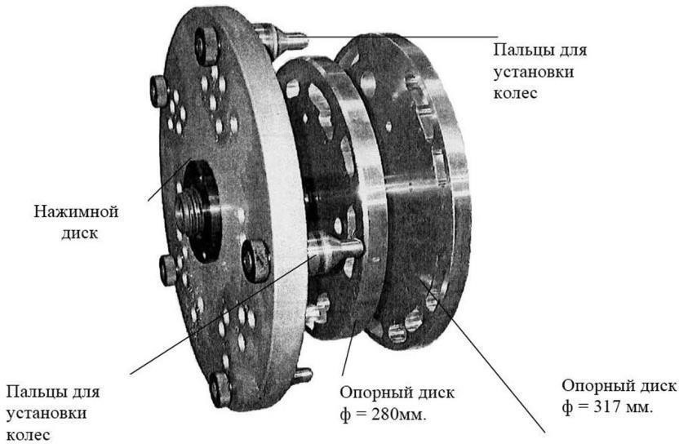
Рис. 9.2

Нажимной диск имеет отверстия, в которые устанавливают 3, 4 или 5 пальцев для установки колес с ободами, имеющими 6, 8 и 10 крепежных отверстий. Варианты расположения пальцев по количеству и радиусу установки отмечены цифрами 1 - 8.
Опорные диски имеют фигурные выборки для свободного прохода концов пальцев нажимного диска, проходящих через отверстия обода колеса.
Перед установкой колеса подготовьте пальцевый адаптер, для чего измерьте линейкой расстояние между центрами соседних крепежных отверстий обода колеса. Далее пользуясь таблицей, определите номер отверстия для установки пальцев в адаптер.
Количество | Расстояние № отверстий |  | Диаметр
отверстий | между центрами |  | окружности
(кол-во | используемых |  | центров
пальцев) | соседних отверстий, мм |  | отверстий, мм
6(3) | 102,5 | 1 | 205
6(3) | 111,2 | 7 | 224,4
6(3) | 122,5 | 2 | 245
8(4) | 105,2 | 3 | 275
8(4) | 109,1 | 8 | 285
10(5) | 69,6 | 6 | 225
10(5) | 88,2 | 5 | 285,6
10(5) | 103,5 | 4 | 335
Установите 3, 4 или 5 пальцев, в зависимости от количества крепежных отверстий обо да: 6, 8 или 10, в отверстия нажимного диска, отмеченные соответствующим номером. Выберите опорный диск, на котором имеются выборки. Установите опорный диск на вал СБ до упора во фланец вала. Подведите колесо, установленное на стационарный пневмоподъёмник до упора обода в опорный диск, предварительно выставив подъемник те лежки так, чтобы вал СБ располагался примерно по оси центрального отверстия обода. Оденьте на вал нажимной диск и введите его пальцы в крепежные отверстия обода. Закрепите колесо, слегка прижав нажимной диск зажимной гайкой. Медленно вращая колесо постепенно подтягивайте гайку так, чтобы к моменту окончательной затяжки гайки колесо сделало как минимум 2 оборота. Последнее обстоятельство чрезвычайно важно для точной центровки тяжелого колеса на валу СБ.

10. Ввод геометрических параметров колеса.
10.1. Для правильного вычисления масс корректирующих грузов на внутренней и внешней сторонах колеса необходимо точно задать его геометрические параметры: диаметр и ширину обода (параметры d и b), и дистанцию от корпуса до внутренней стороны обода (параметр А).
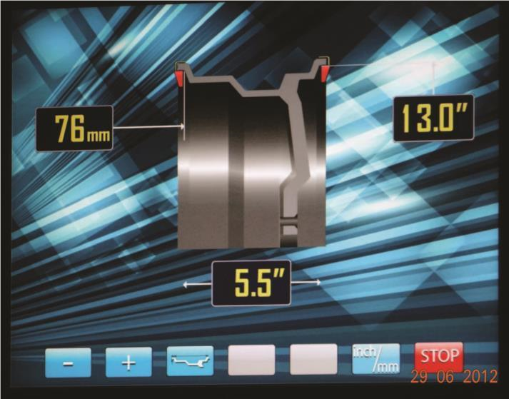
При включении питания СБ автоматически устанавливаются исходные параметры "d" и "b", записанные в памяти СБ, которые можно проконтролировать нажимая кнопку A,d,b кнопка 3 на рис.10.2.
Исходные параметры "d" и "b" по желанию потребителя могут быть изменены, о чем будет сказано ниже.
Введенные параметры после выключения СБ обнуляется, а после включения и установки колеса требуется их введение.
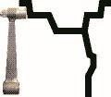
10.2. Данная модель СБ снабжена устройством, позволяющим автоматически вводить диаметр "d" колеса и дистанцию "А". Для этого необходимо, взяв за рукоятку, вытянуть из корпуса СБ штангу ввода параметров, подвести палец на конце рукоятки к месту установки корректирующих грузов на внутренней стороне обода (см. рис. 10.1) и удерживать штангу в этом положении до появления звукового сигнала, после чего возвратить штангу в исходное положение. При этом экран основного рабочего режима сменится на экран ввода геометрических параметров колеса рис10.2.

Рис.

10.3

В левом верхнем окне экрана (рис. 10.2) отображается введённая дистанция А в мм до плоскости установки балансировочных грузиков с внутренней стороны диска колеса.
В правом верхнем окне отображается введённая величина диаметра диска колеса.
Примечание. На маркировке диска указывается диаметр по посадке резины. А с помощью выдвижной штанги вводится диаметр места установки груза, например, на рис. 10.1 вводится диаметр места установки груза на пружинке, который больше диаметра по посадке резины примерно на 1 дюйм. Поэтому диаметр, введенный выдвижной штангой будет отличаться от диаметра на маркировке диска и шины.
В нижнем окне отображается ширина обода колеса.
В этом режиме функционируют кнопки "" и "+" для ввода ширины обода, а также для коррекции диаметра обода и дистанции от корпуса СБ до колеса, если требуется их ручная коррекция. Переключение кнопок "" и "+" для коррекции диаметра и дистанции осуществляется кнопкой A, d, b (кнопка 3 рис.10.2), при этом корректируемая величина выделяется красным цветом, кроме того кнопка A, d, b позволяет перейти к экрану ввода геометрических параметров из экрана основного рабочего режима.
Кнопка inch/mm позволяет переключать единицы измерения диаметра и ширины диска дюймы или миллиметры.
Кнопка "Стоп" для выхода в основной рабочий экран.
10.3. Ширина обода обычно отмечена на его маркировке. При отсутствии маркировки или невозможности ее прочтения ширину следует измерить специальным инструментом - кронциркулем (см. рис. 10.3).
Примечание. Следует иметь в виду, что ширина диска, указанная на его маркировке, означает ширину по посадке резины. А реальная ширина по местам установки грузов будет больше на удвоенную толщину стенок диска.
Если считанная с обода или измеренная ширина отличается от показаний в нижнем окне рис 10.2, то кнопками "" и "+" установить требуемое значение ширины.
10.4. В случае, когда по каким-либо причинам автоматический ввод параметров "A" или "d" затруднен, предусмотрена возможность их ручного введения.
Для ручного ввода диаметра обода нажать однократно кнопку "А, d, b", после чего кнопки "" и "+" переводятся в режим ввода диаметра. Нажимая кнопки "-" и "+" установить требуемое значение диаметра. Через 2-3 сек после установки диаметра кнопки "-" и "+" возвращаются в режим ввода ширины.
10.5. Следует иметь в виду, что ошибки введения параметров А и b приводят к ошибке разделения суммарной величины дисбаланса на дисбаланс по внутренней и внешней сторонам колеса. В этом случае установка корректирующих грузов на одной стороне будет изменять величину дисбаланса на другой, причем проекция величины дисбаланса с одной стороны на другую будет вызывать и ошибку определения места дисбаланса.
Взаимное влияние плоскостей коррекции будет тем больше, чем больше дисбаланс колеса. Указанные ошибки разделения приводят к тому, что после проведения первого
цикла балансировки колеса могут наблюдаться остаточные значения несбалансированности, устраняемые в последующих циклах.
Учитывая сказанное, следует внимательно производить определение и ввод параметров А и b. При этом параметр А определяется до линии положения центра масс грузов на внутренней плоскости, а параметр b от линии положения центра масс грузов на внутренней плоскости до линии положения центра масс грузов на наружной плоскости.
10.6. Допустимая погрешность устройства автоматического ввода диаметра составляет 1 дюйм. Поэтому после автоматического ввода диаметра (п. 10.2.) проконтролируйте введенную величину в соответствующем окне и в случае необходимости откорректируйте ее по п. 10.4.

11. Режимы ALU1(ALU5, St.
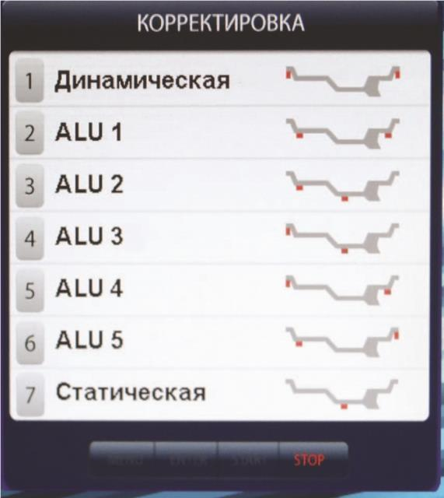
11.1. При балансировке колес с ободами из легких сплавов обычно применяются самоклеящиеся корректирующие грузы, устанавливаемые в места, отличные от принятых при стандартной балансировке грузиками с пружинками. В этих случаях используются программы ALU1ALU5. Эти программы позволяют получить правильные результаты измерения масс корректирующих грузов для не стандартных мест их установки, хотя геометрические параметры колеса вводятся как при стандарте ной балансировке грузиками на пружинках (п.10.2 10.4).
11.2. Для выбора схем расположения грузов в программах ALU1-ALU5 необходимо, находясь в ре жиме основного рабочего экрана
нажать кнопку "ALU", при этом открывается окно схем установки грузов, отмеченных номерами рис11.1. Для выбора нужной схемы нажмите кнопку верхнего ряда клавиатуры с соответствующим номером. Выбранная схема установки грузов отображается в окне 3 экрана основного рабочего режима (рис. 10.2).

12. Балансировка колеса.
12.1. Измерение дисбаланса.
Измерение дисбаланса производится в следующей последовательности.
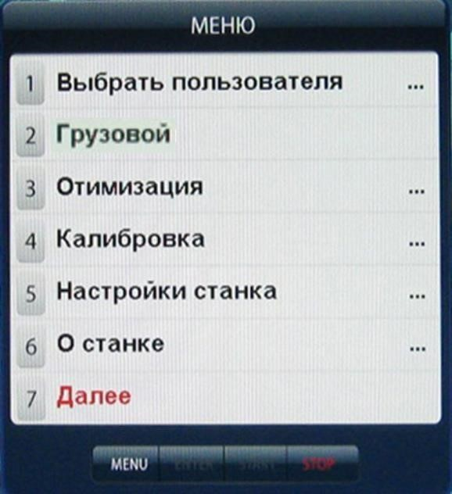
12.1.1. Включите питание СБ. СБ имеет два режима работы: режим 1 балансировки колес легковых автомобилей и легких грузовиков, с весом колёс до 65 кг и режим 2 для балансировки колес весом до 200 кг. Переключение режимов осуществляется следующим образом: нажмите кнопку МЕНЮ, в открывшемся окне Меню (рис. 12.1) выберите пункт 2 и выберите нужный режим "Легковой" или "Грузовой", нажав кнопку 2 в верхнем ряду клавиатуры. На экране основного рабочего режима по явится изображение легкового или грузового автомобиля. После включения питания СБ может по выбору потребителя автоматически включаться в режим 1 или 2, что обеспечивается установкой со ответствующего параметра и о чём будет сказано ниже, кроме того программное
обеспечение данного станка имеет функцию автоматического распознавание типа колеса (легковое или грузовое) и автоматического включения со ответствующего режима. Функция имеет ступенчатую регулировку чувствительности и может быть отключена установкой соответствующего параметра (см. раздел "Установка рабочих параметров").
12.1.2. Подготовьте колесо для установки на СБ, для чего:
- очистите колесо от грязи,
- удалите с колеса ранее установленные грузы, а также крупные камешки и другие инородные предметы из протектора.
12.1.3. Установите на вал СБ балансируемое колесо в соответствии с разделом 9.
12.1.4. Установите геометрические параметры колеса в соответствии с разделом 10.
12.1.5. Если необходимо, выберите программу ALU в соответствии с разделом 11.
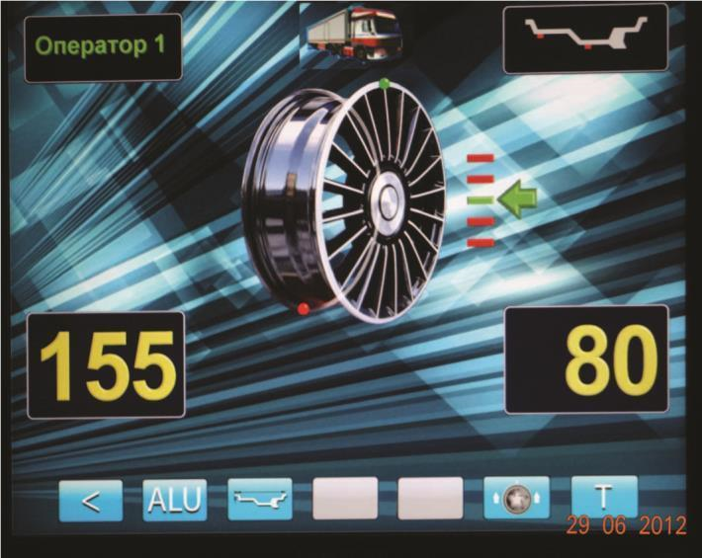
12.1.6. Запустите СБ, нажав кнопку "СТАРТ". На экране основного рабочего режима изображение диска колеса начнёт вращаться. После окончания цикла измерения автоматически включится тормозное устройство и вал СБ остановится. В окнах 1 и 4 появятся значения масс балансировочных грузов в граммах, а на изображении диска появятся две красные точки, отмечающие места их установки рис.12.2.
12.1.7. Если после запуска СБ Вы обнаружите, что неправильно
введены геометрические параметры или неправильно выбрана программа балансировки (ALU, St), установите их правильно, при этом результаты измерения будут автоматически пересчитаны без проведения нового запуска.
12.2. При включении СБ программа измерения дисбаланса настраивается таким образом, что в режиме 1 дисбаланс менее 8 г на любой плоскости коррекции не показывается, в этом случае в окнах 1 и 4 высвечиваются символы ОК. Минимальный дисбаланс, отображающийся в окнах 1 и 4 равен 8 г. Дисбаланс, превышающий 8 г, округляется до величины, кратной 5. Т.е. дисбаланс 9, 10, 11 и 12 отображается цифрой 10, Дисбаланс 13, 14, 15, 16 и 17 цифрой 15 и т.д. Для получения неокругленного значения дисбаланса или дисбаланса в пределах 8 г, необходимо нажать кнопку "<". Значение минимального дисбаланса, отображаемого в окнах 1 и 4 можно изменять в пределах от 0 до 15.
В режиме 2 значение минимального дисбаланса можно изменять в пределах от 0 до
100, а округление измеренных значений дисбаланса осуществляется до величин, кратных
25 г.
ВНИМАНИЕ! Не допускается балансировка колес, весом более 75 кг в режиме 1.
Программное обеспечение данного станка предусматривает автоматическое распознавание типа колеса (легковое или грузовое) и автоматическое включение соответствующего режима
12.3. Установка корректирующих грузов.
12.3.1. Данный станок снабжен программой автоматического точного приведения колеса в положение установки корректирующих грузов. Колесо приводится таким образом, что корректирующий груз устанавливается сверху на вертикали, проходящей через центр вала СБ (положение на 12 часов). Программа может быть настроена так, чтобы после цикла измерения колесо приводилось либо по плоскости, где дисбаланс максимален, либо по левой (внутренней) плоскости, либо по правой (наружной) плоскости. Настройка осуществляется установкой параметра "Приведение" (см. раздел "Установка рабочих параметров"). Смена плоскостей коррекции осуществляется нажатием кнопки "Прив".
Поднимите защитный кожух. Плоскость коррекции, на которую в данный момент надо установить корректирующий груз отмечается загоранием зеленым цветом точки отмечаю щей место установки балансировочного груза и появлением слева или справа изображения диска шкалы с изображением стрелки, которая также загорается зелёным цветом.
12.3.2. Подберите корректирующий груз, масса которого равна показанию индикаторов дисбаланса в плоскости, в которой горит зеленым цветом изображение точки и стрелки, и установите его на эту плоскость на "12 часов".
12.3.3. Конструкция СБ рассчитана на установку корректирующих грузов непосредственно на валу машины, однако, для продления срока службы СБ, избегайте приложения слишком больших ударных нагрузок при установке грузов. Рекомендуется окончательное забивание корректирующих грузов производить после снятия колеса с вала СБ.
12.3.4. При дисбалансе более 70г. по обеим сторонам колеса в режиме 1 или более 300г в режиме 2 возможно насыщение измерительного тракта СБ и появление дополнительных ошибок. Поэтому при показаниях более 100г в ре жиме 1 (или 300г в режиме 2) по любой из плоскостей, рекомендуется сначала компенсировать большой дисбаланс грузом, составляющим 70-80% от показаний СБ, и затем в следующем цикле приступить к окончательной балансировке колеса.
12.4. Иногда после проворота отбалансированного колеса относительно вала СБ или переустановке на СБ ранее отбалансированного колеса при измерении его дисбаланса оказывается, что он не равен "0". Это обусловлено не погрешностью показаний СБ, а вследствие того, что положения фактической (мгновенной) оси вращения колеса в предыдущем и новом измерениях не совпадают, т. е. во время этих двух установок колесо занимало разные положения относительно вала СБ. Погрешности установки колеса могут быть обусловлены наличием грязи и посторонних частиц на опорных поверхностях фланца вала и обода колеса, овальностью и другими дефектами центрального отверстия обода, износом и наличием дефектов на рабочих поверхностях вала и конусов, повышенным и торцевым биением поверхностей фланца и вала вследствие деформации из-за приложения чрезмерных нагрузок.
Следует иметь в виду, что разница измеренных значений дисбаланса при смене положения колеса относительно вала, обусловленная перечисленными причинами, примерно в 2 раза больше фактической величины остаточного дисбаланса, т.к. часть дисбаланса, обусловленная неточностью установки колеса, скомпенсированная до смены положения колеса, складывается с остаточным дисбалансом после смены положения.
Таким образом, небольшие расхождения показаний до 15 г., а при тяжелых колесах до 20 г., следует считать вполне допустимыми. В режиме 2 эти величины могут быть больше.
Если после балансировки и установки колеса на автомобиль при езде ощущается вибрация на рулевом колесе, то причина, скорее всего, в дисбалансе тормозных дисков и барабанов, и других деталей, вращающихся вместе с колесом. Или очень часто в слишком больших допусках и износе ступицы, центрального отверстия и крепежных отверстий обода. Причиной появления вибраций могут быть дефекты обода и шины (восьмерка, овальность), наличие люфтов в подвеске и рулевом механизме.
Остаточный дисбаланс, возникающий после установки колеса на автомобиль может быть устранен с помощью финишных балансировочных машин, позволяющих скомпенсировать остаточный дисбаланс всех вращающихся частей непосредственно на оси автомобиля.

13. Программа разделения балансировочного груза СПЛИТ (Split)
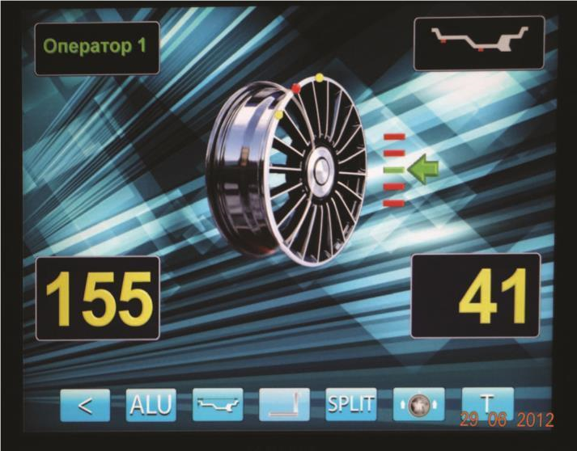
13.1. Программа Split используется при балансировке колес с высококачественными дисками из легких сплавов с целью сохранения внешнего вида колеса за счет установки невидимых снаружи балансировочных грузов за спицами обода.
4

Программа Split может быть использована только для тех схем установки грузов, когда внешняя плоскость коррекции де баланса расположена за спицами, т.е. для ALU2 и ALU3. Программа позволяет так
разделить величину балансировочного груза на две части, чтобы обе эти части оказались за спицами.
13.2. До использования программы Split на станок должно быть установлено колесо, введены его геометрические размеры и выбрана программа ALU2 или ALU3.
13.3 После запуска станка и получения результата измерения дисбаланса оператор оценивает необходимость разделения груза на правой стороне диска. Если место установки балансировочного грузика окажется между спицами, то с помощью программы Split можно его разделить и установить за спицами.
13.4 Далее подведите ближайшую справа к месту установки балансировочного груза спицу вертикально вверх (на 12 часов) и нажмите кнопку SPLIT. На экране основного рабочего режима на изображении диска колеса появится желтая точка зафиксированного положения первой части балансировочного груза. Затем подведите ближайшую слева к месту установки балансировочного груза спицу вертикально вверх (на 12 часов) и нажмите кноп ку SPLIT. На экране основного рабочего режима появится вторая желтая точка зафиксированного положения второй части балансировочного груза рис 13.1.
Теперь балансировочный груз на правой стороне диска будет разделён на две части за соседними спицами и можно приступить к установке балансировочных грузов.
13.5 Произведите установку балансировочных грузов по методике пунктов 12.3.2 и
12.3.3.
13.6 Запустите СБ для проверки результатов балансировки и, в случае ненулевых показаний, произведите необходимую коррекцию.
13. 7.Выход из программы Split осуществляется нажатием кнопки "SPLIT".

14. Программа ОПТ (Opt).
13.1 Программа Opt обеспечивает оптимальное расположение шины на ободе с точки зрения минимума статического дисбаланса колеса. При этом уменьшается вес и количество корректирующих грузов, требующихся для балансировки колеса, и существенно уменьшается остаточная эксцентричность колеса. Программу Opt рекомендуется использовать, если статический дисбаланс колеса превышает 30г.
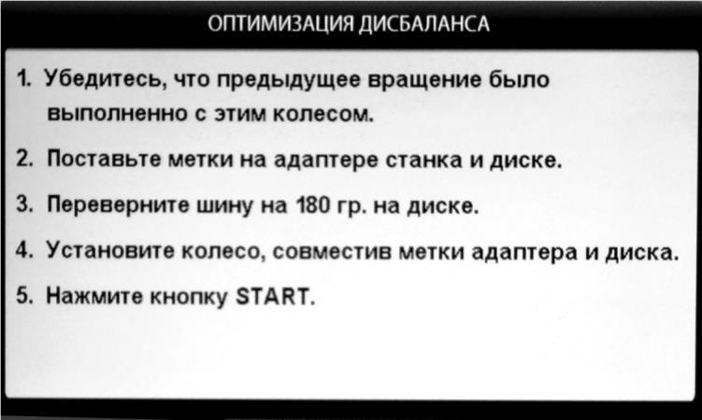
13.2 Для входа в программу Орt нажмите кнопку МЕНЮ после чего на экране монитора появится окно рис. 12.1. Далее выбрать программу "Оптимизация", нажав кнопку 3, после чего на экране монитора появится окно рис. 14.1. Далее выполните операции согласно указаниям в окне.
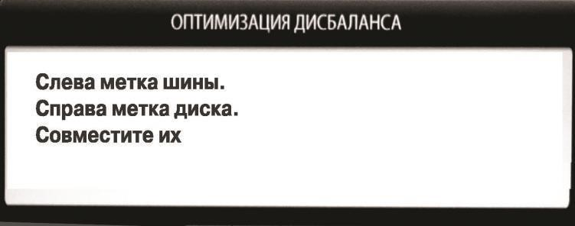
13.3 После выполнения п.5 в окнерис.14.1 на экране монитора появится окно рис 14.2, а на индикаторах 1 отобразится величина статического дисбаланса колеса, а на индикаторах 4 величина дисбаланса колеса, которую можно получить после завершения про граммы Орt. Поставьте метки на шине и диске согласно указаниям, п. 2 в окне рис.14.1.
13.4 Снимите колесо с вала СБ и установите на шиномонтажный станок.
Разверните шину относительно диска так, чтобы поставленные метки совместились.
13.5 Снова установите колесо на вал СБ, сориентировав диск колеса по сделанным в п. 14.1. меткам. Запустите СБ и отбалансируйте колесо в соответствии с разделом 12.
13.6 Выход из программы Opt осуществляется последовательным нажатием кнопки "Стоп".

16. Программа "Четыре оператора"
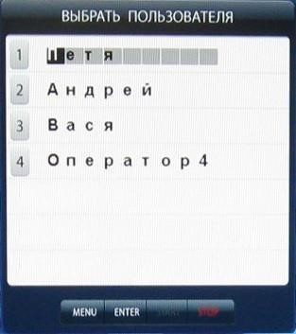
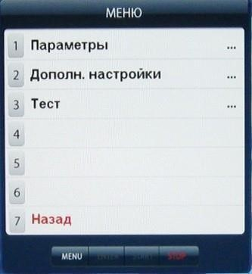
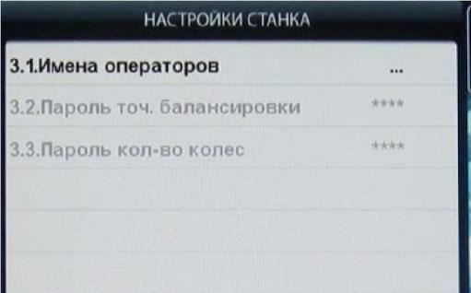
Станок имеет возможность работать с четырьмя операторами одновременно, которые могут обслуживать четыре автомобиля с разными типоразмерами колес. Переход от одного типоразмера колес к другому осуществляется путём переключения операторов. Такую возможность предоставляет программа "Четыре оператора".
16.1. Запись оператора.
16.2.1. Нажмите кнопку МЕНЮ. На экране появится окно МЕНЮ рис.12.1, нажмите кнопку 7 "Далее" на экране появится окно второй страницы меню рис.16.1.
Выберите "Дополн. настройки", нажав кнопку

2, на экране откроется окно "Настройки станка" рис.16.2. Нажмите кнопку 1 "Имена операторов" на экране откроется окно "Выбрать пользователя" со списком операторов, рис.16.3.
16.2.2. Нажмите кнопку желаемого номера оператора. Если этому номеру оператора не было присвоено имя, то слово "Оператор" будет стёрто и в освободившиеся места можно записать имя оператора. Запись осуществляется кнопками ↓ и ↑ (Вверх и Вниз), при их нажатии последовательно пробегают буквы русского и латинского алфавита и цифр от 0 до 9. После набора нужного имени нажмите кнопку "Enter" и имя оператора будет записано. Если этому номеру оператора было присвоено имя введите новое имя и нажмите кнопку
"Enter"
После введения имени нажмите кнопку "Стоп" для выхода в основной режим.
16.3. Вызов оператора и запись желаемых для этого оператора настроек.
16.3.1. Нажмите кнопку МЕНЮ. На экране
появится окно МЕНЮ, нажмите кнопку 1 "Выбрать пользователя" на экране появится окно "Выбрать пользователя" со списком задействованных операторов рис.16.3.
16.3.2. Нажмите кнопку нужного оператора. Программа автоматически перейдёт к основному рабочему экрану и в окне 2 рис.8.2 будет отображаться выбранное имя оператора.
16.3.3. Для записи настроек, с которыми желает работать данный оператор, выберите их в соответствии с разделом 17 "Установка настроек станка" и нажмите кнопку "ENTER". Теперь выбранные настройки, соответствующие этому оператору, будут введены в память станка.
Размеры колеса и выбранная схема расположения грузов, введённые данным оператором, будут сохраняться до их нового введения.
Примечание: размеры колеса и выбранная схема рас положения грузов, введённые данным оператором, не сохраняется при выключении питания станка.

17. Установка настроек станка.
Программное обеспечение СБ содержит целый ряд параметров, позволяющих максимально приспособить СБ к потребностям потребителя. Для настройки пара метров нажмите кнопку "МЕНЮ" на экране монитора появится окно меню рис.12.1. Нажмите кнопку 5 "На стройки станка" на мониторе появится окно настроек рис.17.1
17.1. Параметры 1.1 и 1.2 "Точность балансировки лег." и "Точность балансировки гр" установка минимального дисбаланса, отображаемого в окнах 1 и 4 (смотри пункт 12.2) в легковом и грузовом режимах. Для его изменения кнопками ↓ и ↑ выбрать параметр (выделяется цветом), кнопками "+" или "" установить желаемое значение, нажать кнопку ENTER, программа вернётся в режим МЕНЮ, нажать кнопку STOP для возврата к основному рабочему экрану.
Внимание: на изменение параметра 1.1 "Точность балансировки" может быть введён пароль, если технический руководитель желает исключить произвольное изменение его операторами.
Для введения пароля нажмите кнопку "МЕНЮ", за тем перейдите ко второй странице меню, нажав кноп ку 7 "Далее". Нажмите кнопку 2 для перехода к пункту "Дополнительные
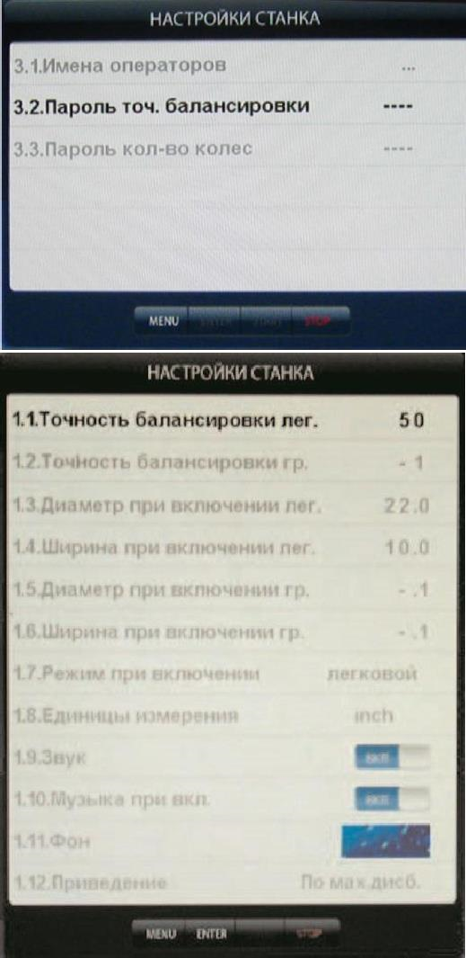
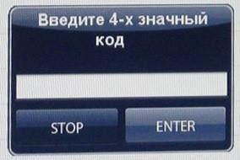
настройки". Нажмите кнопку " ↑ " для перехода к пункту "Пароль точ. балансировки", затем нажмите кнопку " + ", на экране откроется окно. Введите четырёхзначный код и нажмите кнопку "ENTER". Теперь при попытке изменения параметра станок будет запрашивать введение кода.
Для изменения кода выберите пункт "Пароль точ.
балансировки" и нажмите кнопку "+". В окне рис.17.2 появится запрос "Введите старый код". Введите старый код и нажмите кноп ку "ENTER". В окне рис 17.3 появится запрос "Введите новый код. Введите новый код и нажмите кнопку "ENTER". Если при запросе введения нового кода нажать кнопку "Стоп", код на параметр "Точность балансировки" будет снят.
17.2. Установка исходных значений диаметра и ширины диска колеса, устанавливаемых при включении СБ в легковом и грузовом ре жимах (см. п. 10.1.) параметры 1.3 "Диаметр при включении лег.", 1.4 "Ширина при включении лег.", 1.5 "Диаметр при включении гр.", 1.6 "Ширина при включении гр.". Для изменения выбрать соответствующий параметр кнопками ↓ и ↑, кнопками "+" или "" установить желаемое значение, кнопкой "ENTER" записать параметр, нажать кнопку STOP для возврата к основному рабочему экрану.
Установка единиц измерения диаметра и ширины (дюймы или мм) параметр 1.8 "Единицы измерения" Выбрать параметр кнопками ↓ и ↑, кнопками "+" или "" установить желаемое значение, кнопкой "ENTER" записать параметр, нажать кнопку STOP для возврата к основному рабочему экрану.
- 3. Выбор режима легковой или грузовой, в который устанавливается станок при включении питания параметр 1.7. Для изменения выбрать параметр кнопками ↓ и ↑, кнопка ми "+" или "" установить желаемое значение, кнопкой "ENTER" записать параметр, на жать кнопку STOP для возврата к основному рабочему экрану
  - Программное обеспечение СБ содержит несколько фраз, сопровождающих основные действия, например, введение геометрических параметров. Речевое сопровождение можно отключить, для чего кнопками ↓ и ↑, выбрать параметр 1.9 "Звук", кнопками "+" или "" установить его состояние ВЫКЛ, кнопкой "ENTER" записать параметр, нажать кнопку STOP для возврата к основному рабочему экрану.
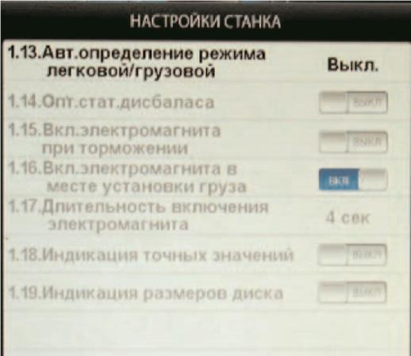
  - Параметр 1.10 МУЗЫКА. Если параметр МУЗЫКА ВКЛ, при включении питания и загрузке программы проигрывается музыкальная заставка. Для смены состояния параметра кнопками ↓ и ↑, выбрать параметр 1.10, кнопками "+" или "" установить его состояние ВЫКЛ, кнопкой "ENTER" записать параметр, нажать кнопку STOP для возврата к основному рабочему экрану.
  - Параметр 1.11 "Фон". Программное обеспечение станка содержит несколько вариантов фона экрана, который может быть выбран по желанию потребителя. Для смены фона кнопками ↓
и ↑, выбрать параметр 1.11, кнопками "+" или "" установить его состояние (фрагмент фона воспроизводится в строке). Кнопкой "ENTER" записать параметр, на жать кнопку STOP для возврата к основному рабочему экрану.
  - Включение режима приведения параметр 1.12 "Приведение". Для смены состояния кнопками ↓ и ↑, выбрать параметр 1.12, кнопками "+" или "" установить его состояние: начальное приведение по плоскости, в которой значение дисбаланса максимально по левой (внутренней) плоскости по правой (наружной) плоскости
начальное приведение отключено (приведение при нажатии кнопки "Прив" работает).
Кнопкой "ENTER" записать параметр, нажать кнопку STOP для возврата к основному рабочему экрану
Вторая страница настроек (рис.17.4.).
Переключение страниц осуществляется кнопкой 5.
  - Параметр 1.13 "Авт. Определение режима легковой/грузовой". Этот параметр имеет следующие состояния 19 и off. Цифры 19 означают уровень чувствительности тракта рас познавания типа колеса (легковое или грузовое). Уровень чувствительности в процессе эксплуатации подлежит корректировке так, чтобы СБ правильно распознавал тип колеса. При установке параметра в состояние "off" автоматическое определение режима отключено.
  - Программа минимизации остаточного статического дисбаланса, параметр 1.14 "Опт. стат. дисбаланса".
При отсутствии такой программы из-за наличия установки минимального дисбаланса, вы водимого в окнах 1 и 4 (см. п. 17.1.1), и поскольку массы корректирующих грузов кратны 5, после балансировки колеса возможен остаточный дисбаланс.
При включении программы минимизации остаточного статического дисбаланса расчет масс корректирующих грузов и мест их установки производится так, чтобы получить минимальный остаточный статический дисбаланс.
Программа включается следующим образом: кнопками ↓ и ↑, выбрать параметр 1.14, кнопками "+" или "" установить его состояние. Кнопкой "ENTER" записать параметр, нажать кнопку STOP для возврата к основному рабочему экрану.
  - Параметр 1.15 "Включение электромагнита при торможении". По окончании измерительного цикла торможение колеса производится двигателем станка. Для сокращения времени торможения возможно дополнительное подключение тормозного электромагнита. Для смены состояния параметра кнопками ↓ и ↑, выбрать параметр 1.15, кнопками "+" или "" установить его состояние ВКЛ или ВЫКЛ, кнопкой "ENTER" записать параметр, нажать кнопку STOP для возврата к основному рабочему экрану.
  - Параметры 1.16 "Вкл. электромагнита в месте установки груза" и 1.17 "Длительность включения электромагнита". Когда колесо занимает положение, соответствующее установке груза по одной из плоскостей, это положение фиксируется включением тормозного электромагнита, если параметр 1.16 установлен в положение "Вкл". Длительность включения тормозного устройства в можно регулировать, устанавливая в параметре 1.17 соответствующую величину (в пределах 2 - 8 сек)
  - Параметр 1.18 "Индикация точных значений". При установке параметра 1.18 в положение "Вкл" под окнами 1 и 4 появляются дополнительные малые окна отображающие неокруглённые значения величин дисбаланса по внутренней и наружной сторонам колеса.
Смена состояния параметра и запись вновь установленного его состояния осуществляется аналогично установке других параметров.
Нажать кнопку STOP для возврата к основному рабочему экрану.
  - Параметр 1.19 "Индикация размеров диска". При установке параметра 1.19 в положение "Вкл" на экране появляется дополнительное окно с отображением введённых геометрических размеров колеса.

18. Калибровка.
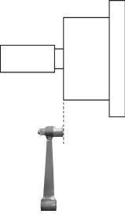
Балансировочный станок имеет основной измерительный тракт измерения дисбаланса колеса и вспомогательные измерительные тракты:

Рис.

18.1

измерения дистанции до колеса; измерения диаметра диска колеса;
Все указанные тракты калибруются отдельно.
18.1. Калибровка трактов измерения дистанции до колеса и его диаметра.
18.1.1. Калибровка трактов измерения дистанции и диаметра диска.
Для оценки погрешности устройства ввода дистанции выдвиньте штангу ввода параметров и уприте наконечник

рукоятки в задний торец фланца вала (чашки), как показано на
рис. 18.1 При этом на экране ввода геометрических
параметров (см. рис.10.2) появится величина дистанции. Если величина дистанции не равна 112-117 мм, то устройство ввода дистанции требует калибровки.
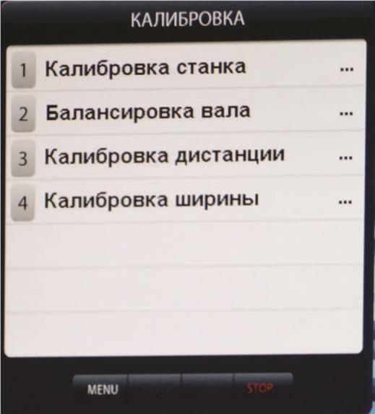
Нажмите кнопку МЕНЮ, в открывшемся окне Меню выберите пункт 5 "Калибровка", нажав кнопку 5 в верхнем ряду клавиатуры. Откроется окно КАЛИБРОВКА рис.18.2. Вы берите п. 3 "Калибровка дистанции" нажав кнопку 3 в верхнем ряду клавиатуры, откроется окно КАЛИБРОВКА ДИСТАНЦИИ рис.18.3.
Выдвиньте штангу ввода параметров, уприте внешнюю боковую сторону её рукоятки в задний торец фланца вала, как показано на рис. 18.1 и нажмите кнопку ENTER. В окне КАЛИ БРОВКА ДИСТАНЦИИ выделится второй пункт:"2. Вставьте ручку дистанции в нижнее отверстие, нажмите кнопку ENTER"
Примечание. Если вы хотите откалибровать
только тракт измерения дистанции и не переходить к калибровке тракта измерения диаметра, нужно выйти из меню "Калибровка дистанции" для чего нажмите кнопку "Старт".
Появится надпись "параметры записаны", а на экране появится изображение основного рабочего экрана.
18.1.2. Калибровка тракта ввода диаметра диска колеса
Установите шаблон для кали бровки диаметра уперев его вырез (вилку) в малый диаметр чашки позади заднего торца при этом плоскость шаблона прижмите к заднему торцу чашки. Вставьте наконечник рукоятки выдвижной штанги в нижнее отверстие шаблона и нажмите кнопку ENTER. В окне КАЛИБРОВКА ДИСТАНЦИИ выделится третий пункт: "3. Встав те ручку дистанции в верхнее отверстие, нажмите кнопку ENTER".
Выполните указания по пункту 3, в окне КАЛИБРОВКА ДИСТАНЦИИ появится надпись "параметры за писаны". Нажмите кнопку STOP для возврата к основам ному рабочему экрану.
Примечание. Цифры, возникающие в окне рис. 18.3 при калибровке носят условный
характер.

19. Калибровка тракта измерения дисбаланса
Если в процессе эксплуатации у
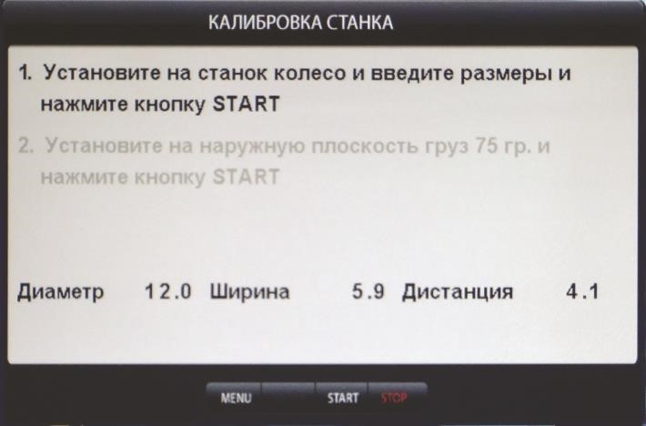
Вас появились сомнения в правильности измерения масс корректирующих грузов, произведите калибровку тракта измерения дисбаланса СБ.
19.1. Калибровка тракта измерения дисбаланса в легковом и грузовом режимах производится раздельно.
19.2. Установите требуемый режим балансировки (1 или 2) и
войдите в программу калибровки, нажав кнопку МЕНЮ, в открывшемся окне Меню выберите пункт 1 "Калибровка станка", нажав кнопку 1 в верхнем ряду клавиатуры. Откроется окно КАЛИБРОВКА СТАНКА рис.19.1.
19.3. В соответствии с п.1 окна, установите на вал СБ собранное колесо с дисбалансом по каждой стороне не более 25г. для режима 1, или не более 75г для режима
2
19.4. Введите геометрические параметры установленного колеса.
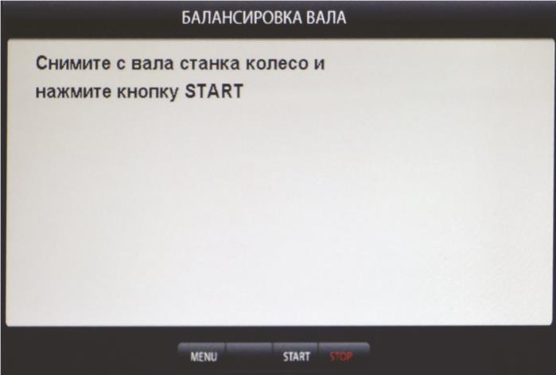
Внимание: Если геометрические параметры будут введены неверно, результаты калибровки СБ будут также не верны, и все последующие измерения будут выполняться с ошибкой.
19.5. Запустите СБ, нажав кнопку START. В режиме 1 после первого цикла в окне рис.19.1 высветится второй пункт "Установите на наружную плоскость груз 75 г и нажмите кнопку START", в режиме 2
"Установите на наружную плоскость груз 300 г и нажмите кнопку START",
19.6. Установите на внешнюю сторону колеса груз, вес которого заранее проверен и равен 75±0,5г в режиме1 или 300±1г в режиме 2. Запустите СБ.
19.7. По окончании второго цикла калибровки на экране появятся изменяющиеся цифры, после чего появится надпись: "Калибровка закончена". Нажмите кнопку STOP для возврата к основному рабочему экрану.

20. Учет остаточного дисбаланса вала
Для определения необходимости проведения процедуры учета остаточного дисбаланса вала установите соответствующий режим балансировки 1 или 2. Установите средние геометрические параметры:
Для режима 1 Для режима 2 диаметр 13 дюймов 22,5 дюймов
дистанцию в пределах 3,5 3,7 3,0 ширину 5,0 дюймов 10 дюймов.
Не устанавливая на вал СБ никаких деталей и колеса, запустите СБ. Если после остановки СБ показания в окнах 1 и 4 будут превышать две единицы (для режима 1) или десять единиц (для режима 2), то необходимо провести учет остаточного дисбаланса вала.
Учет остаточного дисбаланса вала производится раздельно для режимов 1 и 2.
20.1. Установите соответствующий режим балансировки.
20.2. Нажмите кнопку МЕНЮ, в открывшемся окне Меню выберите пункт 2 "Балансировка вала", нажав кнопку 2 в верхнем ряду клавиатуры. Откроется окно БАЛАНСИ РОВКА ВАЛА рис.20.1.
20.3. Не устанавливая на вал никаких деталей, запустите станок. По окончании измерительного цикла на экране монитора появится надпись: "Балансировка вала закончена".

21. Режим ТЕСТ.
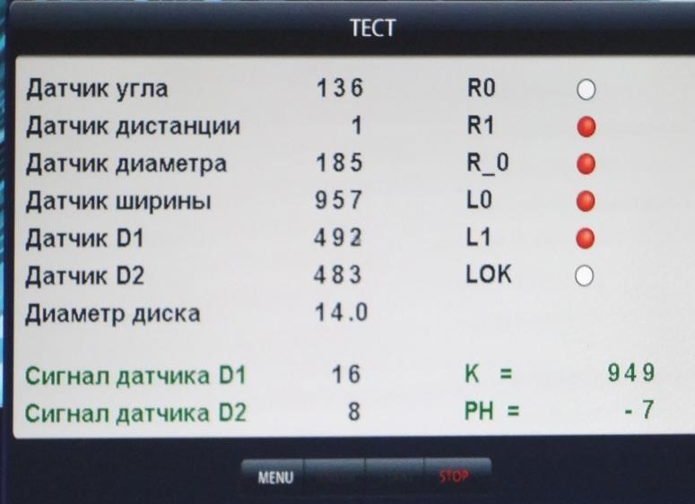
Нажмите кнопку МЕНЮ, от крывшемся окне Меню выберите пункт 7 "Далее", нажав кнопку 7 в верхнем ряду клавиатуры. Откроется вторая страница окна МЕНЮ (см. рис.16.1). Выберите пункт 3 "Тест", нажав кнопку 3 в верхнем ряду клавиатуры.
Откроется окно ТЕСТ рис.21.1.
В строке Датчик угла отображается число, изменяющееся от 0 до 143 за 1 оборот вала. Индикаторы R0 и R1 должны равномерно ми гать при
равномерном вращении рис.21.1
вала. Индикатор R_0 должен давать одну вспышку за один оборот.
В строке Датчик дистанции отображается число, изменяющееся при выдвижении штанги на 50-60 единиц.
В строке Датчик диаметра отображается число, равномерно изменяющееся при повороте рукоятки штанги ввода дистанции.
Датчик D1 и датчик D2 отображают средние уровни сигналов с датчиков и должны колебаться около значения 500. Строки "Сигнал датчика D1" и "Сигнал датчика D2" отображают величины сигналов с датчиков после измерительного цикла.
Параметры "K" и "РН" имеют служебный характер.
Все цифры на рис.21.1 имеют иллюстративный характер. Для выхода из теста режима нажмите кнопку "СТОП".

22. Просмотр числа отбалансированных колес.

Нажмите кнопку МЕНЮ, в открывшемся окне
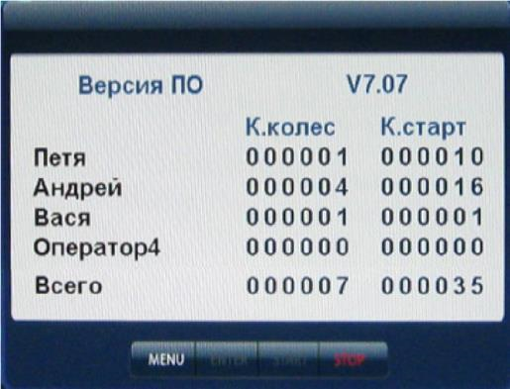
Меню выберите пункт 7 "Далее", нажав кнопку 7 в верхнем ряду клавиатуры. Откроется вторая

страница окна МЕНЮ рис.16.1. Выберите пункт 2 "Дополн. настройки", нажав кнопку 2 в верхнем ряду клавиатуры. Откроется окно (рис.22.1). В окне приведены данные о номе ре версии ПО (верхняя строка) и о количестве отбалансированных колёс каждым оператором (первый столбец). Во втором столбце приведено количество запусков, выполненных каждым оператором.
рис.22.1
Внимание: для просмотра числа отбалансированных колёс может быть введён пароль, если технический руководитель желает исключить возможность просмотра числа отбалансированных колёс операторами.
Для введения пароля нажмите кнопку "МЕНЮ", затем перейдите ко второй странице меню, нажав кнопку 7 "Далее". Нажмите кнопку 2 для перехода к пункту "Дополнительные настройки" (рис.17.2). Нажмите кнопку " ↑ " два раза для перехода к пункту "Пароль кол-во колёс", затем нажмите кнопку " + ", на экране откроется окно с запросом кода. Введите четырёхзначный код и нажмите кнопку "ENTER". Теперь при попытке просмотра количества отбалансированных колёс станок будет запрашивать введение кода.
Для изменения кода выберите пункт "Просмотр числа отбалансированных колес" и нажмите кнопку "+". В окне появится запрос "Введите старый код". Введите старый код и нажмите кнопку "EN TER". В окне появится запрос "Введите новый код. Введите новый код и нажмите кнопку "ENTER". Если при запросе введения нового кода нажать кнопку "Стоп", код на просмотр количества отбалансированных колёс будет снят.

23. Техническое обслуживание СБ.
23.1. Техническое обслуживание производится с целью обеспечения нормальной работы СБ в течение срока эксплуатации. Периодичность обслуживания зависит от условий окружающей среды и интенсивности эксплуатации СБ.
Рекомендуемые виды и сроки проведения работ по техническому обслуживанию: ежедневное обслуживание чистка СБ каждые 3 месяца
регулировка натяжения ремня, и проверка зазора тормозного устройства по мере
необходимости.
При вскрытии СБ для проведения технического обслуживания необходимо отсоединить ее от питающей сети.
23.2. Ежедневное обслуживание.
Ежедневно по окончании работы необходимо очистить от грязи и пыли корпус СБ, а рабочую часть шпинделя, фланец, шпильку и комплект зажимных приспособлений протереть ветошью, смоченной минеральным маслом.
Внимание! Ежедневно в процессе работы необходимо следить за чистотой посадочных мест шпинделя, шпильки, конусов и адаптера для закрепления грузовых
колёс и при необходимости протирать их ветошью, смоченной минеральным маслом, воизбежании их преждевременного износа и выхода из строя.
23.3. Чистка СБ.
Каждые три месяца следует удалять пыль и продукты износа трансмиссии и тормозного устройства во внутренней полости СБ. Чистку следует производить с помощью пылесоса. Чистить внутреннюю полость СБ путём продувки категорически запрещено во избежание попадания проводящих частиц в цепи датчиков и элементы электронной схемы СБ.
При проведении чистки особое внимание следует уделить оптоэлектронным датчикам на устройствах ввода дистанции и отсчета угла поворота шпинделя. Круг с тёмными и светлыми полосками на переднем торце шкива шпинделя и линейку с аналогичными полосками на штанге ввода дистанции следует протирать сухой или слегка влажной мягкой тканью. Ни в коем случае не применять органические растворители! Элементы оптоэлектронных датчиков следует прочистить чистой мягкой кисточкой.
В случае подозрения на сбои отсчета дистанции и угла аккуратно демонтируйте оптоэлектронные датчики и тщательно протрите рабочие поверхности свето- и фотодиодов мягкой тряпочкой, смоченной спиртом, после чего установите датчики на место.
Внимание! При обратной установке оптоэлектронных датчиков необходимо обеспечить зазор в пределах 2-3 мм между светоотражающей поверхностью с темными и светлыми полосками и торцами фотоэлементов на плате оптодатчика. Особенно это касается датчиков ввода дистанции, т. к. при зазоре менее 0,8 мм из-за наличия люфта в направляющих линейки возможно задирание светоотражающей полосы.
23.4. Для регулировки зазора между электромагнитом и тормозным диском ослабьте два болта крепления кронштейна электромагнита. Отодвигая кронштейн, выставьте зазор в пределах 1-1,5 мм и затяните болты крепления кронштейна.

24. Свидетельство о приёмке.
Станок балансировочный ЛС322 «Smart Trucker PM», заводской номер

Соответствует ТУ 4577-001-83893604-2016 и признан годным к эксплуатации.

Дата выпуска « » 202 г.
Руководитель предприятия-изготовителя
М.П.

25. Свидетельство о первичной поверке
Поверитель
М.П.

Дата поверки « » 202 г.

26. Гарантийные обязательства.
Предприятие-изготовитель гарантирует соответствие СБ требованиям ТУ при соблюдении потребителем условий эксплуатации, транспортирования и хранения, а также требований, предусмотренных данной инструкцией. Рекламации не подлежат СБ, в которых обнаружены дефекты, возникшие по вине потребителя, а также СБ, имеющие отклонения от параметров, которые могут быть устранены регулировками, предусмотренными настоящим руководством.

Гарантийный срок эксплуатации – 24 месяца со дня отгрузки потребителю при условии регистрации станка на сайте -
https://docs.google.com/forms/d/e/1FAIpQLSeGsbHveYz6pL1uQNPTB4ezt1HmcMfiHuTUCgi RvqwFj6-Y-Q/viewform

Гарантия на монитор.
Гарантийный срок на монитор определяется производителем монитора. Внимание!
Для реализации гарантийного права на обмен нерабочего монитора необходимо:
- убедиться в том, что выход из строя не является результатом механического воздействия
- отправить акт рекламации с указанием продавца, даты продажи, модели и серийного номера станка на адрес дилера, в котором описать причину возврата монитора
- отправить копию гарантийного талона на станок с копией акта рекламации по электронной почте на адрес servis@stormbalans.ru
- упаковать монитор в заводскую упаковку
- отправить упакованный монитор дилеру

При отсутствии заводской упаковки на монитор, его обмен невозможен!

Дата отгрузки « « 202 г.

Подпись
М.П.

